Resolución del Pleno del Instituto de Transparencia, Acceso a la Información Pública y Protección de Datos Personales del Estado de México y Municipios, con domicilio en Metepec, Estado de México, a once de mayo de dos mil veintidós.
Visto el expediente formado con motivo del recurso de revisión 01114/INFOEM/IP/RR/2022, interpuesto por XXXXXX XXXX XXXXXXX, en lo sucesivo la Recurrente, en contra de la respuesta por parte del Ayuntamiento de Ayuntamiento de San Martín de las Pirámides, en lo sucesivo el Sujeto Obligado, se procede a dictar la presente resolución con base en los siguientes:
I. A N T E C E D E N T E S
1. Solicitud de acceso a la información. En fecha dos de febrero de dos mil veintidós, la Recurrente presentó a través del Sistema de Acceso a la Información Mexiquense, en lo subsecuente el SAIMEX ante el sujeto obligado, la solicitud de acceso a la información pública, a la que se le asignó el número de folio 00034/MARTIPIR/IP/2022, mediante la cual requirió la información siguiente:
“SOLICITO INFORMACIÓN ARCHIVISTICA MUNICIPAL, MISMA QUE SE DETALLA EN EL ARCHIVO ADJUNTO, CON RESPUESTA EN MI CORREO ELECTRÓNICO. (COPIAS SIMPLES).” (Sic)
Archivos adjuntos: La solicitante adjuntó el archivo electrónico “SOL.INF.ARCH..pdf”, el cual se compone de diecisiete fojas y consiste en un cuestionario, se inserta la primera foja de manera ilustrativa:
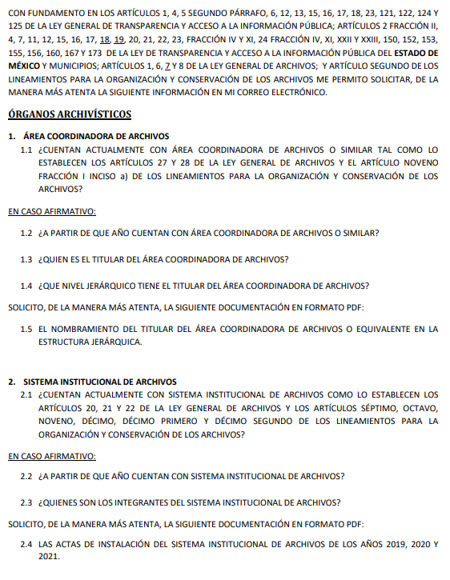
Modalidad de Entrega: A través del SAIMEX.
2. Respuesta. En fecha catorce de febrero de dos mil veintidós, el Sujeto Obligado notificó a la Recurrente, la respuesta a su solicitud en los términos siguientes:
“En respuesta a la solicitud recibida, nos permitimos hacer de su conocimiento que con fundamento en el artículo 53, Fracciones: II, V y VI de la Ley de Transparencia y Acceso a la Información Pública del Estado de México y Municipios, le contestamos que:
La información ha sido de igual forma enviada por medio de correo electrónico como usted lo requirió.
ATENTAMENTE
C. GRECIA MARTINEZ ESPINOZA” (Sic) (Énfasis añadido)
Archivos adjuntos: El Sujeto Obligado remitió el archivo electrónico denominado “00034 archivo m.pdf”, el cual consta de diez fojas y en él se advierten diversas respuestas a los planteamientos vertidos por la solicitante, sirven de mayor referencia las siguientes capturas de pantalla:
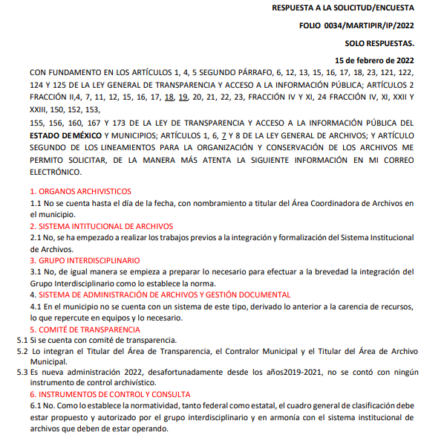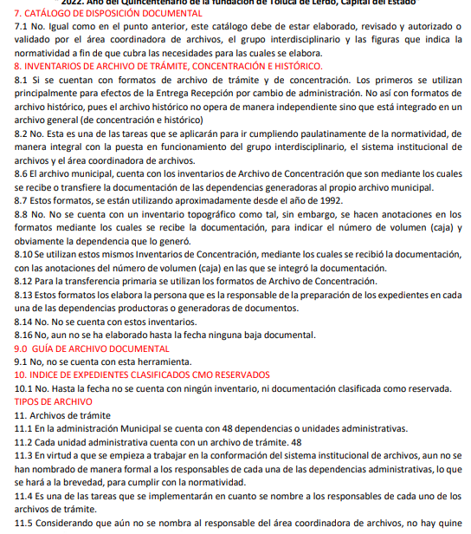
3. Interposición del recurso de revisión. Inconforme con los términos de la respuesta emitida por parte del Sujeto Obligado, en fecha veintidós de febrero de dos mil veintidós, la Recurrente interpuso el recurso de revisión a través de SAIMEX, en donde se manifestó de la siguiente manera:
- Acto impugnado:
“CON FUNDAMENTO EN LOS ARTÍCULOS 142 Y 143 FRACCIONES IV DE LA LEY GENERAL DE TRANSPARENCIA Y ACCESO A LA INFORMACIÓN PÚBLICA; ARTÍCULOS 178 Y 179 FRACCIONES V DE LA LEY DE TRANSPARENCIA Y ACCESO A LA INFORMACIÓN PÚBLICA DEL ESTADO DE MÉXICO Y MUNICIPIOS ASÍ COMO EL ARTÍCULO 121 FRACCIÓN I DE LA LEY GENERAL DE ARCHIVOS, ME PERMITO INTERPONER RECURSO DE REVISIÓN POR ENTREGA DE INFORMACIÓN INCOMPLETA. NOTA: DE IGUAL FORMA SOLICITO, DE LA MANERA MÁS ATENTA, EN CASO DE EMISION DE UNA RESPUESTA IGUAL O SEMEJANTE, SE RESPONDA AL PRESENTE RECURSO DE REVISIÓN EN TÉRMINOS DE LOS ARTÍCULOS 19 Y 20 DE LA LEY DE TRANSPARENCIA Y ACCESO A LA INFORMACIÓN PÚBLICA DEL ESTADO DE MÉXICO Y MUNICIPIOS. (CON ARCHIVO ADJUNTO).” (Sic) (Énfasis añadido)

- Razones o motivos de inconformidad:

“La respuesta se encuentra incompleta en relación a lo solicitado.” (Sic)

Archivos adjuntos: La Recurrente adjuntó el archivo “SAN MARTÍN DE LAS PIRÁMIDES-RR.pdf”, mediante el cual la Recurrente precisa las razones de su inconformidad, siendo estas las siguientes:

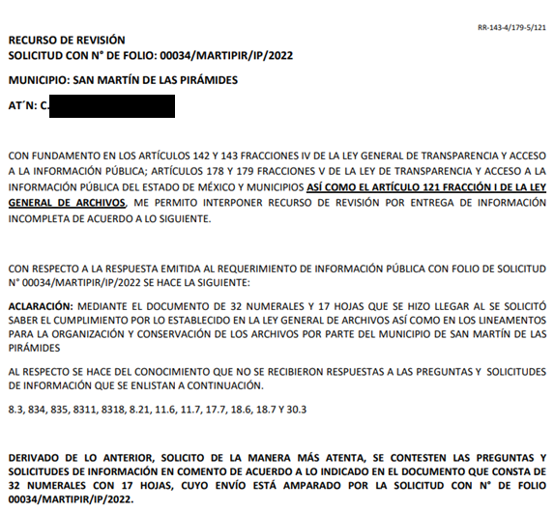
4. Turno. De conformidad con el artículo 185 fracción I de la Ley de Transparencia y Acceso a la Información Pública del Estado de México y Municipios vigente, el presente recurso de revisión se turnó por el sistema electrónico del Instituto de Transparencia, Acceso a la Información Pública y Protección de Datos Personales del Estado de México y Municipios, a la Comisionada Guadalupe Ramírez Peña, a efecto de que se analizara sobre su admisión o su desechamiento.
5. Admisión del Recurso de revisión. Con fecha veinticinco de febrero de dos mil veintidós, este Instituto de Transparencia, Acceso a la Información Pública y Protección de Datos Personales del Estado de México y Municipios, admitió a trámite el recurso de revisión que ahora se resuelve, dando un plazo máximo de siete días hábiles para que las partes manifestaran lo que a su derecho resultara conveniente, ofrecieran pruebas, formularan alegatos y el Sujeto Obligado presentara su informe justificado.
6. Manifestaciones. De las constancias que obran agregadas en el expediente electrónico al rubro citado, se tiene que el Sujeto Obligado rindió su informe justificado en fecha quince de marzo de dos mil veintidós, mediante el archivo electrónico “00034 archivo m.pdf”, el cual consiste en la respuesta vertida inicialmente, la cual fue descrita en líneas anteriores, asimismo se tiene que manifestó lo siguiente:
“Buena tarde nosotros dimos contestacion adecuada a la solicitud, no respondimos los incisos que nos indica ya que como en su solicitud dice en caso de afirmativo responder, pero si no contamos con la información o programas que ellos nos hacen referencia en su solicitud. por otro lado tambien mandamos captura de los pdf que nos piden, nosotros no podemos enviar el formato que requieren ya que pueden hacer mal uso del mismo.” (Sic)
Archivos que se pusieron a la vista del particular mediante acuerdo emitido por la Comisionada Ponente, el veintidós de abril de dos mil veintidós, asimismo por cuanto hace a la parte Recurrente, se tiene que fue omisa en presentar manifestaciones, pruebas y/o alegatos en la etapa procedimental previamente reconocida en nuestra Ley de Transparencia, por lo cual se tiene por precluido su derecho.
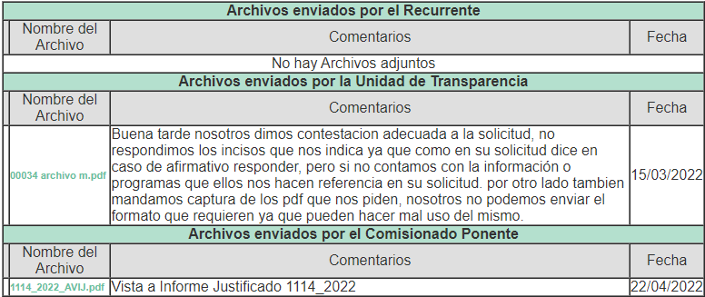
7.- Ampliación del plazo para emitir resolución. En fecha veintisiete de abril de dos mil veintidós, se notificó a las partes el Acuerdo de Ampliación de Plazo para resolver el medio de impugnación que nos ocupa, en términos de lo dispuesto por el artículo 181, párrafo tercero de la Ley de Transparencia y Acceso a la Información Pública del Estado de México y Municipios.
8. Cierre de instrucción. Una vez transcurrido el periodo otorgado a las partes para realizar sus manifestaciones y no habiendo documentos que integrar al expediente, con fecha diez de mayo de dos mil veintidós, la Comisionada ponente determinó el cierre de instrucción en términos de la fracción VI del artículo 185 de la Ley de Transparencia y Acceso a la Información Pública del Estado de México y Municipios.
En razón de que fue debidamente sustanciado el expediente electrónico y no existe diligencia pendiente de desahogo, se emite la Resolución que conforme a Derecho proceda, de acuerdo con los siguientes:
II. C O N S I D E R A N D O S
Primero. Competencia. El Instituto de Transparencia, Acceso a la Información Pública y Protección de Datos Personales del Estado de México y Municipios, es competente para conocer y resolver el presente recurso de revisión interpuesto por la parte recurrente, conforme a lo dispuesto en los artículos 6, apartado A de la Constitución Política de los Estados Unidos Mexicanos; 5, trigésimo, trigésimo primero y trigésimo segundo, fracciones IV y V; de la Constitución Política del Estado Libre y Soberano de México; 1, 2, fracción II; 13, 29, 36, fracciones I y II; 176, 178, 179, 181 párrafo tercero y 185 de la Ley Transparencia y Acceso a la Información Pública del Estado de México y Municipios; 9, fracciones I y XXIV y 11 del Reglamento Interior del Instituto de Transparencia, Acceso a la Información Pública y Protección de Datos Personales del Estado de México y Municipios.
Segundo. Oportunidad y Procedibilidad del Recurso de Revisión. De conformidad con los requisitos de Oportunidad y Procedibilidad que debe reunir el recurso de revisión interpuesto, previsto en los artículos 178 y 180 de la Ley de Transparencia y Acceso a la Información Pública del Estado de México y Municipios; en la especie se advierte que el presente medio de impugnación fue interpuesto dentro del plazo de quince días previsto en el primer artículo de referencia; toda vez que el Sujeto Obligado emitió su respuesta a la solicitud planteada por el solicitante en fecha catorce de febrero del año dos mil veintidós y la parte Recurrente presentó su recurso de revisión el veintidós de febrero del año dos mil veintidós, esto es, al sexto día hábil siguiente de aquel en que tuvo conocimiento de la respuesta; evidenciándose que la interposición del recurso se encuentra dentro de los márgenes temporales previstos en el citado precepto legal.
Así también, por cuanto hace a la procedibilidad del recurso de revisión, una vez realizado el análisis de los formatos de interposición del recurso, se concluye la acreditación plena de los elementos formales precisados por el artículo 180 de la Ley de Transparencia y Acceso a la Información Pública del Estado de México y Municipios, en atención a que fue presentado mediante el formato visible en el SAIMEX.
Finalmente, se advierte que resulta procedente la interposición del recurso, según lo manifestado por el recurrente en sus motivos de inconformidad, de acuerdo a los artículos 176 y 179, fracción V del ordenamiento legal citado, que a la letra dice:
“Artículo 176. El recurso de revisión es la garantía secundaria mediante la cual se pretende reparar cualquier posible afectación al derecho de acceso a la información pública en términos del presente y del siguiente Capítulo.
…
Artículo 179. El recurso de revisión es un medio de protección que la Ley otorga a los particulares, para hacer valer su derecho de acceso a la información pública, y procederá en contra de las siguientes causas:
[…]
V. La entrega de información incompleta;”
(Énfasis añadido)
Tercero. Materia de la revisión. De la revisión a las constancias y documentos que obran en el expediente electrónico se advierte, que el tema sobre el que este Organismo Garante de Transparencia y Acceso a la Información se pronunciará será: verificar si la respuesta otorgada por el Sujeto Obligado es adecuada y suficiente para satisfacer el derecho de acceso a la información pública de la parte Recurrente, o en su defecto, en caso de ser procedente, ordenar la entrega de información oportuna.
Cuarto. Estudio del asunto. En primer término, se estima pertinente mencionar que el derecho de acceso a la información está consagrado en instrumentos internacionales de los cuales el Estado Mexicano se ha adherido, sin oponer reserva alguna sobre lo que nos interesa, adoptando dichas disposiciones al Derecho Interno, específicamente a nivel Constitucional, tal y como lo prevén los arábigos 1 párrafos primero, segundo y tercero y 6 apartado A fracciones I, II, III, IV, V, VI y VII que a la letra señalan:
Artículo 1o. En los Estados Unidos Mexicanos todas las personas gozarán de los derechos humanos reconocidos en esta Constitución y en los tratados internacionales de los que el Estado Mexicano sea parte, así como de las garantías para su protección, cuyo ejercicio no podrá restringirse ni suspenderse, salvo en los casos y bajo las condiciones que esta Constitución establece.
Las normas relativas a los derechos humanos se interpretarán de conformidad con esta Constitución y con los tratados internacionales de la materia favoreciendo en todo tiempo a las personas la protección más amplia.
Todas las autoridades, en el ámbito de sus competencias, tienen la obligación de promover, respetar, proteger y garantizar los derechos humanos de conformidad con los principios de universalidad, interdependencia, indivisibilidad y progresividad. En consecuencia, el Estado deberá prevenir, investigar, sancionar y reparar las violaciones a los derechos humanos, en los términos que establezca la ley
[…]
“Artículo 6o.
[...]
A. Para el ejercicio del derecho de acceso a la información, la Federación y las entidades federativas, en el ámbito de sus respectivas competencias, se regirán por los siguientes principios y bases:

I. Toda la información en posesión de cualquier autoridad, entidad, órgano y organismo de los Poderes Ejecutivo, Legislativo y Judicial, órganos autónomos, partidos políticos, fideicomisos y fondos públicos, así como de cualquier persona física, moral o sindicato que reciba y ejerza recursos públicos o realice actos de autoridad en el ámbito federal, estatal y municipal, es pública y sólo podrá ser reservada temporalmente por razones de interés público y seguridad nacional, en los términos que fijen las leyes. En la interpretación de este derecho deberá prevalecer el principio de máxima publicidad. Los sujetos obligados deberán documentar todo acto que derive del ejercicio de sus facultades, competencias o funciones, la ley determinará los supuestos específicos bajo los cuales procederá la declaración de inexistencia de la información.

II. La información que se refiere a la vida privada y los datos personales será protegida en los términos y con las excepciones que fijen las leyes.

III. Toda persona, sin necesidad de acreditar interés alguno o justificar su utilización, tendrá acceso gratuito a la información pública, a sus datos personales o a la rectificación de éstos.

IV. Se establecerán mecanismos de acceso a la información y procedimientos de revisión expeditos que se sustanciarán ante los organismos autónomos especializados e imparciales que establece esta Constitución.

V. Los sujetos obligados deberán preservar sus documentos en archivos administrativos actualizados y publicarán, a través de los medios electrónicos disponibles, la información completa y actualizada sobre el ejercicio de los recursos públicos y los indicadores que permitan rendir cuenta del cumplimiento de sus objetivos y de los resultados obtenidos.

VI. Las leyes determinarán la manera en que los sujetos obligados deberán hacer pública la información relativa a los recursos públicos que entreguen a personas físicas o morales.

VII. La inobservancia a las disposiciones en materia de acceso a la información pública será sancionada en los términos que dispongan las leyes. [...]

Así, de la interpretación sistémica de los numerales inmersos en los instrumentos legales Internacionales y Nacional, el derecho de acceso a la información es un derecho del cual goza toda persona sin discriminación alguna, el cual se ejerce ante los Poderes del Estado, entidades, dependencias o cualquiera persona física o moral que reciba y ejerza recursos públicos, siendo pública toda la información que posean con las excepciones enmarcadas, para lo cual queda demostrado que el presente Sujeto Obligado debe cumplir con dichos dispositivos legales.
Esto es, que cualquier persona tiene el derecho al acceso de la información pública, información que consiste en aquella que sea generada, obtenida, adquirida, transformada, administrada o en posesión de los Sujetos Obligados, como así también lo señala la Ley de Transparencia y Acceso a la Información Pública del Estado de México y Municipios en su artículo 4, que toda la información generada, obtenida, adquirida, transformada, administrada o en posesión de los sujetos obligados, es pública y accesible, de manera permanente a cualquier persona, privilegiando el principio de máxima publicidad, como así lo establece dicha determinación, que a continuación se transcribe para un mejor entendimiento:
“Artículo 4. El derecho humano de acceso a la información pública es la prerrogativa de las personas para buscar, difundir, investigar, recabar, recibir y solicitar información pública, sin necesidad de acreditar personalidad ni interés jurídico.
Toda la información generada, obtenida, adquirida, transformada, administrada o en posesión de los sujetos obligados es pública y accesible de manera permanente a cualquier persona, en los términos y condiciones que se establezcan en los tratados internacionales de los que el Estado mexicano sea parte, en la Ley General, la presente Ley y demás disposiciones de la materia, privilegiando el principio de máxima publicidad de la información. Solo podrá ser clasificada excepcionalmente Ley de Transparencia y Acceso a la Información Pública del Estado de México y Municipios 29 como reservada temporalmente por razones de interés público, en los términos de las causas legítimas y estrictamente necesarias previstas por esta Ley.
Los sujetos obligados deben poner en práctica, políticas y programas de acceso a la información que se apeguen a criterios de publicidad, veracidad, oportunidad, precisión y suficiencia en beneficio de los solicitantes.”(Sic)

De lo precedente, se desprende que los Sujetos Obligados tiene la obligación o deber de atender las solicitudes de acceso a la información pública que se les hagan de su conocimiento y proporcionar la información pública que obren en su poder como así lo establece el artículo 12 de la Ley de Transparencia y Acceso a la Información Pública del Estado de México y Municipios, el cual a la letra dice:

“Artículo 12. Quienes generen, recopilen, administren, manejen, procesen, archiven o conserven información pública serán responsables de la misma en los términos de las disposiciones jurídicas aplicables.

Los sujetos obligados sólo proporcionarán la información pública que se les requiera y que obre en sus archivos y en el estado en que ésta se encuentre.
La obligación de proporcionar información no comprende el procesamiento de la misma, ni el presentarla conforme al interés del solicitante; no estarán obligados a generarla, resumirla, efectuar cálculos o practicar investigaciones.” (Sic)

Es decir, que el derecho de acceso a la información pública se satisface en aquellos casos en que se entregue documento en que conste la información requerida, toda vez que, los Sujetos Obligados no tienen el deber de generar, poseer o administrar la información pública con el grado de detalle solicitado; esto es, que no tienen el deber de generar un documento ad hoc, para satisfacer el derecho de acceso a la información pública, como así lo establece el criterio 03/17 emitidos por el Instituto Nacional de Transparencia, Acceso a la Información Pública y Protección de Datos Personales, los cuales señalan lo siguiente:

03/17
“NO EXISTE OBLIGACIÓN DE ELABORAR DOCUMENTOS AD HOC PARA ATENDER LAS SOLICITUDES DE ACCESO A LA INFORM ACIÓN.
Los artículos 129 de la Ley General de Transparencia y Acceso a la Información Pública y 130, párrafo cuarto, de la Ley Federal de Transparencia y Acceso a la Información Pública, señalan que los sujetos obligados deberán otorgar acceso a los documentos que se encuentren en sus archivos o que estén obligados a documentar, de acuerdo con sus facultades, competencias o funciones, conforme a Las características físicas de la información o del lugar donde se encuentre. Por lo anterior, los sujetos obligados deben garantizar el derecho de acceso a la información del particular, proporcionando la información con la que cuentan en el formato en que la misma obre en sus archivos; sin necesidad de elaborar documentos ad hoc para atender las solicitudes de información."(Sic)

Por otra parte, conviene mencionar que la Ley de Transparencia vigente en el Estado de México refiere:
“Artículo 18. Los sujetos obligados deberán documentar todo acto que derive del ejercicio de sus facultades, competencias o funciones, considerando desde su origen la eventual publicidad y reutilización de la información que generen.

Artículo 19. Se presume que la información debe existir si se refiere a las facultades, competencias y funciones que los ordenamientos jurídicos aplicables otorgan a los sujetos obligados.

En los casos en que ciertas facultades, competencias o funciones no se hayan ejercido, se debe motivar la respuesta en función de las causas que motiven tal circunstancia.

Si el sujeto obligado, en el ejercicio de sus atribuciones, debía generar, poseer o administrar la información, pero ésta no se encuentra, el Comité de transparencia deberá emitir un acuerdo de inexistencia, debidamente fundado y motivado, en el que detalle las razones del por qué no obra en sus archivos.”

(Énfasis añadido)
De los dispositivos legales en comento, se aprecia que todo acto de autoridad en el ejercicio de sus funciones y atribuciones debe estar documentado, por lo que para dar atención a una solicitud de información el Sujeto Obligado debe entregar el soporte documental en donde conste la información requerida, debiendo contemplar que no se trate de información reservada o confidencial, por lo que debe cuidar dicha información a través del acuerdo clasificatorio del comité de transparencia y la versión pública que emita cada Sujeto Obligado; como así se establece en la Ley de Transparencia y Acceso a la Información Pública del Estado de México y Municipios.
En conclusión, el derecho de acceso a la información pública, consiste en que la información solicitada conste en un documento en cualquiera de sus formas, a saber: expedientes, reportes, estudios, actas, resoluciones, oficios, correspondencia, acuerdos, directivas, directrices, circulares, contratos, convenios, instructivos, notas, memorandos, estadísticas o bien, cualquier otro registro que documente el ejercicio de las facultades, funciones, obligaciones y competencias de los Sujetos Obligados; los que, podrán estar en cualquier medio, sea escrito, impreso, sonoro, visual, electrónico, informático u holográfico, esto es, el derecho de acceso a la información pública, se define en cuanto a su alcance y resultado material, el acceso a los archivos, registros y documentos públicos, administrados, generados o en posesión de los órganos u organismos públicos, en virtud del ejercicio de sus funciones de derecho público, sin importar su fuente, soporte o fecha de elaboración.
De ahí que el Sujeto Obligado cuenta con el deber de satisfacer las solicitudes de acceso a la información que le sean formuladas y entregar la información pública que obre en sus archivos pudiendo ser de manera electrónica; más aún si la misma se trata de información relativa a obligaciones de transparencia, la cual se relaciona con aquella que se genere de acuerdo con sus facultades, atribuciones y obligaciones señaladas por la Ley en la materia, así como de interés público, es decir, aquella que resulta relevante o beneficiosa para la sociedad y no simplemente de interés individual, y cuya divulgación resulta útil para que el público comprenda las actividades que llevan a cabo los Sujetos Obligados, como pudiera tratarse de aquella relacionada con las obligaciones de transparencia señaladas en los artículos 92 y 100 de la Ley de la Materia.
Ahora bien, previo al estudio del presente asunto, es conveniente recordar que la parte solicitante requirió al Sujeto Obligado, le proporcionara lo siguiente:
- Información archivística municipal, misma que se detalla en el archivo adjunto.

Archivos adjuntos: La solicitante adjuntó el archivo electrónico “SOL.INF.ARCH..pdf”, el cual se compone de diecisiete fojas y consiste en un cuestionario, se inserta la primera foja de manera ilustrativa:
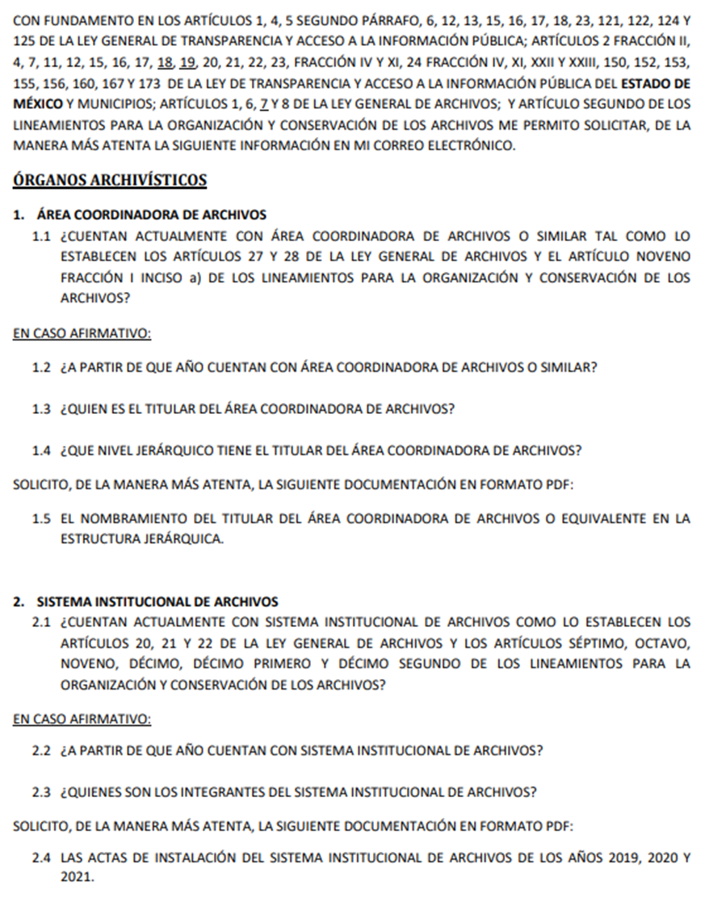
En respuesta a dicha solicitud, el Sujeto Obligado remitió el archivo electrónico denominado “00034 archivo m.pdf”, el cual consta de diez fojas y en él se advierten diversas respuestas a los planteamientos vertidos por la solicitante:
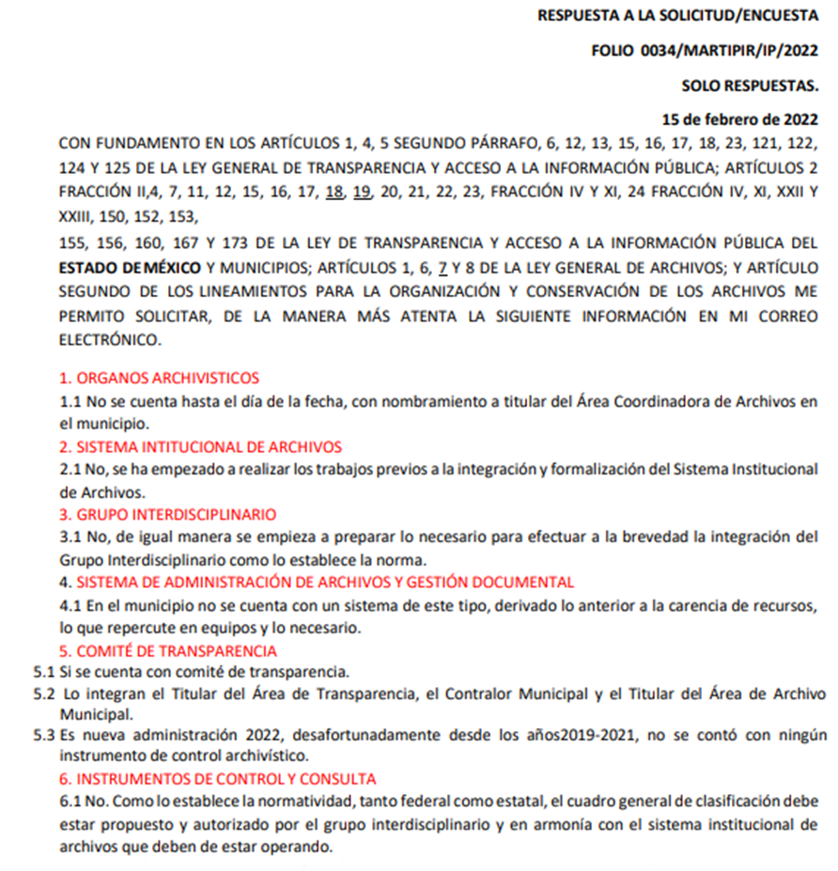
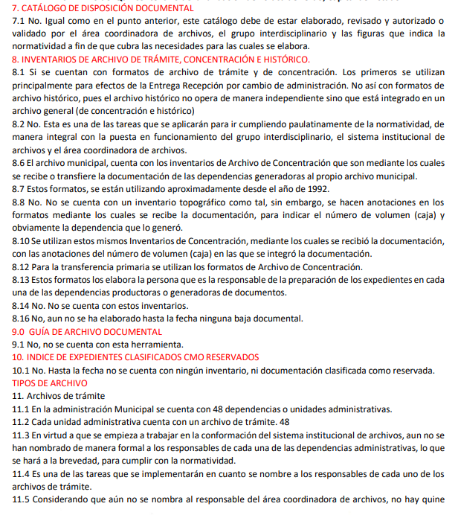
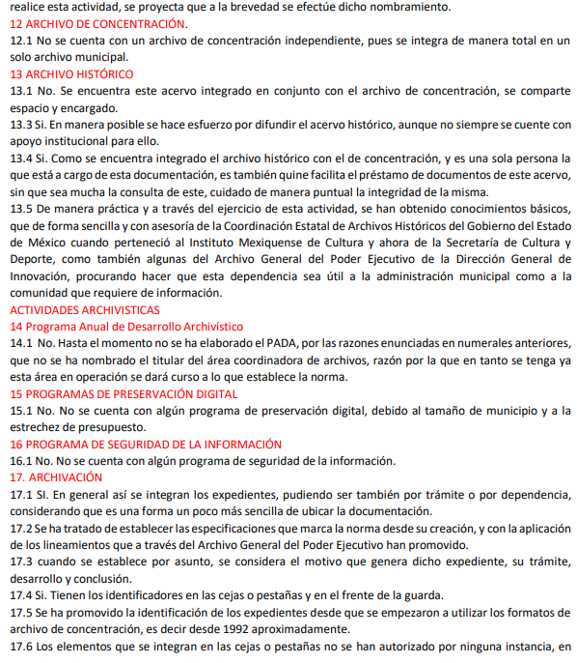
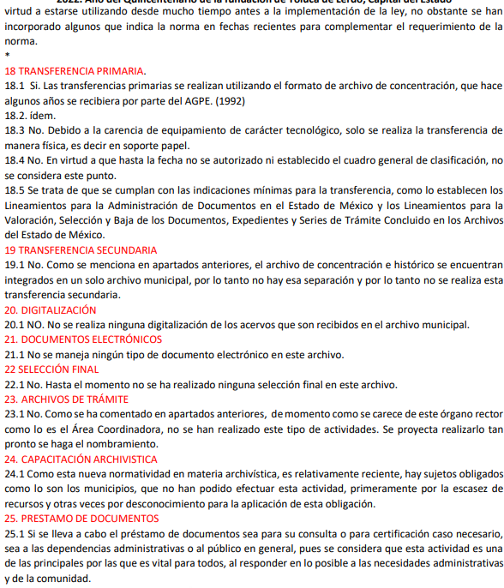
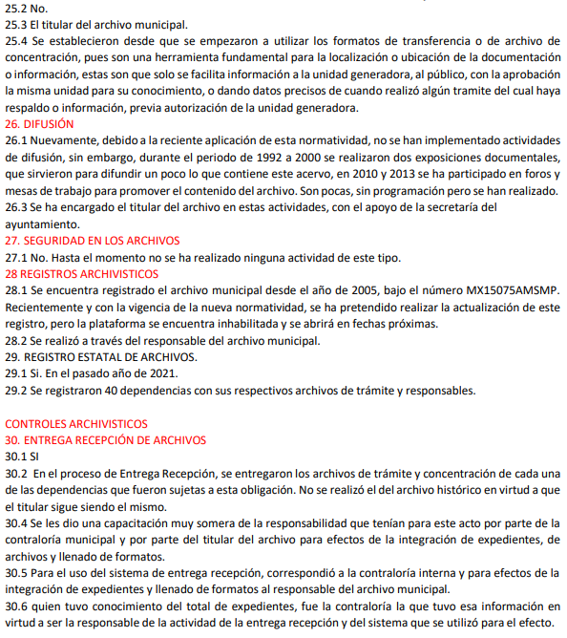

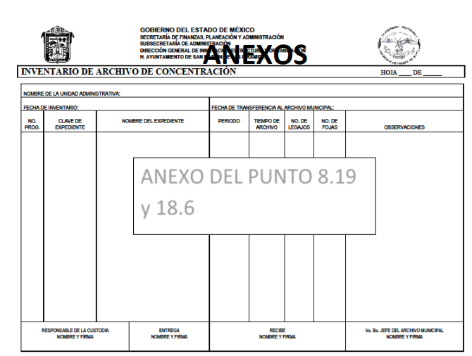
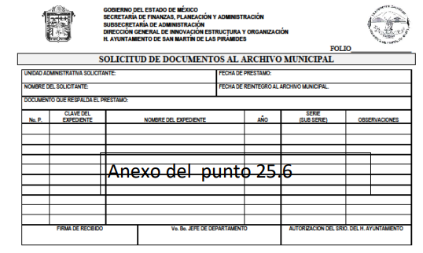
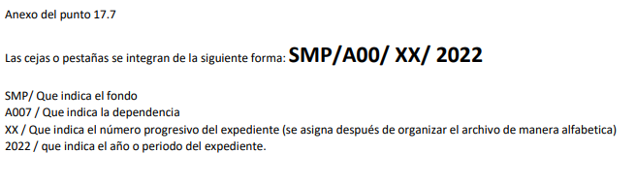
En esta tesitura, una vez conocida la respuesta emitida por el Sujeto Obligado, la particular, al no estar conforme con los términos de la misma, interpuso el recurso de revisión que nos ocupa, donde señaló como razones o motivos de inconformidad, lo siguiente:
“La respuesta se encuentra incompleta en relación a lo solicitado.” (Sic)
Asimismo, la Recurrente adjuntó el archivo “SAN MARTÍN DE LAS PIRÁMIDES-RR.pdf”, mediante el cual, la Recurrente precisa las razones de su inconformidad, siendo estas las siguientes:
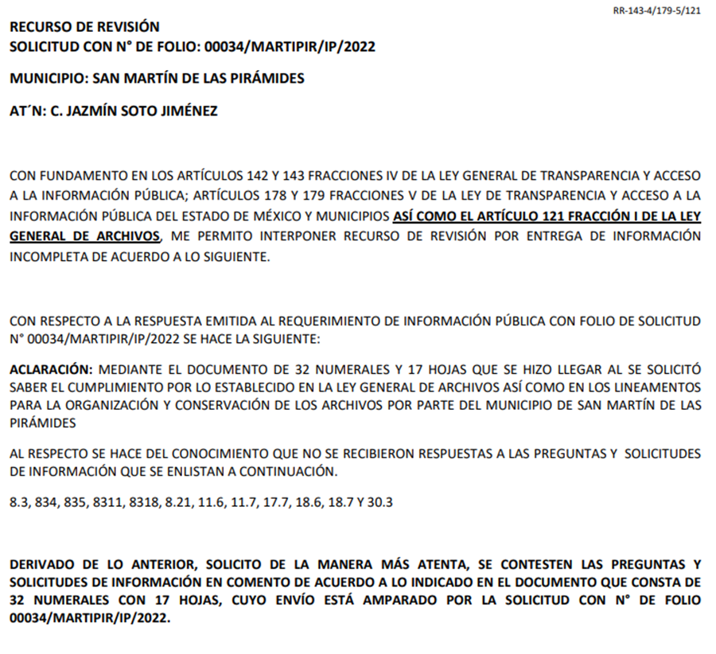
Así las cosas, durante la etapa de manifestaciones, el Sujeto Obligado rindió su informe justificado, remitiendo nuevamente el archivo electrónico con el que otorgó respuesta a la solicitud de información inicial, asimismo precisó lo siguiente: “Buena tarde nosotros dimos contestacion adecuada a la solicitud, no respondimos los incisos que nos indica ya que como en su solicitud dice en caso de afirmativo responder, pero si no contamos con la información o programas que ellos nos hacen referencia en su solicitud. por otro lado tambien mandamos captura de los pdf que nos piden, nosotros no podemos enviar el formato que requieren ya que pueden hacer mal uso del mismo.” (Sic) es de señalar que esta información fue puesta a disposición de la Recurrente para efecto de que emitiera algún pronunciamiento o alegato, sin embargo, dentro del expediente electrónico, no se tiene constancia de alguna manifestación, por lo que se tiene por precluida esta etapa procesal.
Bajo este tenor, se tiene que del análisis a las razones o motivos de inconformidad vertidos por la particular, se advierte que únicamente se inconforma por la falta de respuesta a algunos puntos que conforman la solicitud de información, para tal efecto, resulta pertinente traer a colación la siguiente captura de pantalla:

Por lo que, la parte de la respuesta que no fue impugnada, debe declararse consentida, toda vez que, al no haber realizado manifestaciones de inconformidad al respecto, se infiere que con la información proporcionada por el Sujeto Obligado, satisface este punto de la solicitud presentada.
Lo anterior es así, debido a que cuando un Recurrente impugna la respuesta del Sujeto Obligado, y éste no expresa Razón o Motivo de Inconformidad en contra de todos los rubros solicitados, dichos rubros deben declararse atendidos, pues se entiende que el Recurrente está conforme con la información entregada al no contravenir la misma. Sirve de Apoyo a lo anterior, por analogía la Tesis Jurisprudencial Número 3ª./J.7/91, Publicada en el Semanario Judicial de la Federación y su Gaceta bajo el número de registro 174,177, que establece lo siguiente:
“REVISIÓN EN AMPARO. LOS RESOLUTIVOS NO COMBATIDOS DEBEN DECLARARSE FIRMES. Cuando algún resolutivo de la sentencia impugnada afecta a la recurrente, y ésta no expresa agravio en contra de las consideraciones que le sirven de base, dicho resolutivo debe declararse firme. Esto es, en el caso referido, no obstante que la materia de la revisión comprende a todos los resolutivos que afectan a la recurrente, deben declararse firmes aquéllos en contra de los cuales no se formuló agravio y dicha declaración de firmeza debe reflejarse en la parte considerativa y en los resolutivos debe confirmarse la sentencia recurrida en la parte correspondiente.”
Consecuentemente, se reitera que la parte de la solicitud que no fue impugnada debe declararse consentida por la Recurrente, en razón de que no se realizaron manifestaciones de inconformidad, por lo que no pueden producirse efectos jurídicos tendentes a revocar, confirmar o modificar el acto reclamado ya que se infiere un consentimiento del Recurrente ante la falta de impugnación eficaz.
Sirve de sustento a lo anterior por analogía la tesis jurisprudencial número VI.3o.C. J/60, publicada en el Semanario Judicial de la Federación y su Gaceta bajo el número de registro 176,608 que a la letra dice:
“ACTOS CONSENTIDOS. SON LOS QUE NO SE IMPUGNAN MEDIANTE EL RECURSO IDÓNEO. Debe reputarse como consentido el acto que no se impugnó por el medio establecido por la ley, ya que si se hizo uso de otro no previsto por ella o si se hace una simple manifestación de inconformidad, tales actuaciones no producen efectos jurídicos tendientes a revocar, confirmar o modificar el acto reclamado en amparo, lo que significa consentimiento del mismo por falta de impugnación eficaz.”
Ahora bien, a efecto de garantizar el efectivo ejercicio del derecho de acceso a la información pública que asiste al particular, resulta conveniente precisar que el presente análisis versará respecto a los doce puntos que forman parte de la solicitud y fueron referidos por la particular dentro de las razones o motivos de inconformidad, mediante el archivo electrónico “SAN MARTÍN DE LAS PIRÁMIDES-RR.pdf”.
En este orden de ideas, se advierte que lo solicitado por la Recurrente consiste en su mayor parte, de planteamientos que buscan que el Sujeto Obligado atienda cuestionamientos respondiendo afirmativa o negativamente, o bien, explique situaciones; lo que, en estricto sentido, no puede considerarse como materia del derecho de acceso a la información, sino de del ejercicio del derecho de petición, toda vez que constituye un cuestionamiento. Al respecto, se advierte que la explicación solicitada difícilmente puede colmarse con documentos previamente generados, por lo que no al no colmarse con la entrega de documentos sino con un pronunciamiento por parte del Sujeto Obligado, se concluye que no se está en presencia del ejercicio del derecho de acceso a la información y, por lo tanto, era complejo atender lo solicitado mediante una solicitud de acceso a la información.

Es de destacarse que la entrega de una razón o un razonamiento por parte del Sujeto Obligado no es algo que la ley establezca como atribución, derecho, o facultad; pues ello implicaría un juicio de valor referente a un cuestionamiento realizado, los cuales se satisfacen vía derecho de petición en virtud de que constituyen interrogantes, inquietudes y manifestaciones.

Luego entonces, es importante dejar en claro lo que debe entenderse por derecho de petición y por derecho de acceso a la información pública.

Por lo que respecta a la definición de derecho de petición, el Maestro Ignacio Burgoa Orihuela refiere: “…es un Derecho Público subjetivo individual de la Garantía Respectiva Consagrada en el Artículo 8 de la Ley Fundamental. En tal virtud, la persona tiene la facultad de acudir a cualquier autoridad, formulando una solicitud o instancia escrito de cualquier índole, la cual adopta, específicamente, el carácter de simple petición administrativa, acción o recurso, etc. “(Sic)

Por su parte, David Cienfuegos Salgado, concibe al derecho de petición como “el derecho de toda persona a ser escuchado por quienes ejercen el poder público.” (Sic)

A este respecto, y para diferenciar el derecho de petición al derecho de acceso a la información, resulta conducente señalar que José Guadalupe Robles, conceptualiza el derecho a la información como “un derecho fundamental tanto de carácter individual como colectivo, cuyas limitaciones deben estar establecida en la ley, así como una garantía de que la información sea transmitida con claridad y objetividad, por cuanto a que es un bien jurídico que coadyuva al desarrollo de las personas y a la formación de opinión pública de calidad para poder participar y luego influir en la vida pública. “(Sic)
Además, el derecho a la información constituye una prerrogativa a acceder a documentación en poder de los Sujetos Obligados, no así a realizar cuestionamientos, o manifestaciones subjetivas. Sirve de apoyo a lo anterior la definición de derecho a la información de Ernesto Villanueva Villanueva que dice: “la prerrogativa de la persona para acceder a datos, registros y todo tipo de informaciones en poder de entidades públicas y empresas privadas que ejercen gasto público o cumplen funciones de autoridad, con las excepciones taxativas que establezca la ley en una sociedad democrática.” (Sic)

Ahora bien, para entender los alcances de la información pública se considera importante citar el criterio de interpretación en el orden administrativo número 0002-11, emitido por Acuerdo del Pleno de este Instituto de Transparencia y Acceso a la Información Pública del Estado de México y Municipios, publicado en el Periódico Oficial del Gobierno del Estado Libre y Soberano de México “Gaceta del Gobierno” el diecinueve de octubre de dos mil once, cuyo rubro y texto dispone:
“INFORMACIÓN PÚBLICA, CONCEPTO DE, EN MATERIA DE TRANSPARENCIA. INTERPRETACIÓN TEMÁTICA DE LOS ARTÍCULOS 2, FRACCIÓN V, XV, Y XVI, 32, 4,11 Y 41. De conformidad con los artículos antes referidos, el derecho de acceso a la información pública, se define en cuanto a su alcance y resultado material, el acceso a los archivos, registros y documentos públicos, administrados, generados o en posesión de los órganos u organismos públicos, en virtud del ejercicio de sus funciones de derecho público, sin importar su fuente, soporte o fecha de elaboración.
En consecuencia el acceso a la información se refiere a que se cumplan cualquiera de los siguientes tres supuestos:
Que se trate de información registrada en cualquier soporte documental, que en ejercicio de las atribuciones conferidas, sea generada por los Sujetos Obligados;
Que se trate de información registrada en cualquier soporte documental, que en ejercicio de las atribuciones conferidas, sea administrada por los Sujetos Obligados, y
Que se trate de información registrada en cualquier soporte documental, que en ejercicio de las atribuciones conferidas, se encuentre en posesión de los Sujetos Obligados.”
Es decir, el derecho a la información constituye una prerrogativa a acceder a documentación en poder de los Sujetos Obligados, no así a realizar cuestionamientos, o manifestaciones subjetivas. Sirve de apoyo a lo anterior la definición de derecho a la información de Ernesto Villanueva Villanueva que dice: “la prerrogativa de la persona para acceder a datos, registros y todo tipo de informaciones en poder de entidades públicas y empresas privadas que ejercen gasto público o cumplen funciones de autoridad, con las excepciones taxativas que establezca la ley en una sociedad democrática”.

Por lo anterior, al no constituirse dicho cuestionamiento como materia del derecho de acceso a la información, se considera que el Sujeto Obligado no estaba constreñido a emitir una respuesta al mismo. Sin embargo, en apego al principio de máxima publicidad y en aras de darle la atención debida a los cuestionamientos de la Recurrente, el Sujeto Obligado dio respuesta a las preguntas que se observan en el documento adjunto a la solicitud de información.

Ahora bien, previo estudio de los puntos de la solicitud sobre los que versarán el presente estudio, resulta importante señalar que se inconformó por la falta de respuesta a los numerales 834, 835, 8311 y 8318, mismos que no se localizaron en los requerimientos, sin embargo, se deduce que por un error humano de la Recurrente al teclear los números, no pudo colocar el punto correctamente, por lo que para mejor proveer del asunto, resulta importante aplicar la suplencia en favor de la Recurrente, a efecto de que se realice una búsqueda exhaustiva en los archivos de las unidades competentes y se considere que sus requerimientos consisten en los puntos 8.4, 8.5, 8.11 y 8.18, ello en virtud de que esta confusión deriva de un error meramente humano, por lo que en aras de proteger el derecho de acceso a la información pública que le asiste es que se invoca este precepto, toda vez que este Organismo Garante tiene facultad en los artículos 13 y párrafo cuarto del 181 de la Ley de Transparencia y Acceso a la Información Pública del Estado de México y Municipios, como se observa a continuación:

“Artículo 13. El Instituto, en el ámbito de sus atribuciones, deberá suplir cualquier deficiencia para garantizar el ejercicio del derecho de acceso a la información.
Artículo 181.
(…)
Durante el procedimiento deberá aplicarse la suplencia de la queja a favor del recurrente, sin cambiar los hechos expuestos, asegurándose de que las partes puedan presentar, de manera oral o escrita, los argumentos que funden y motiven sus pretensiones.”

En este orden de ideas, resulta pertinente esquematizar las constancias que conforman el expediente electrónico a efecto de determinar si con lo vertido se satisface la pretensión de la particular:
Solicitud | Respuesta | Informe Justificado
8.3. ¿Desde qué año utilizan inventarios de archivo de trámite?  8.4.¿Estos inventarios son requeridos por el área coordinadora de archivos o el archivo municipal en su caso?  8.5.¿Con que frecuencia son requeridos los inventarios de archivo de trámite por el área coordinadora de archivos o el archivo municipal en su caso?  8.18.Formato institucional del inventario de archivo de trámite. | En el archivo “00034 archivo m.pdf”, al dar respuesta a la pregunta 8.2, el Sujeto Obligado manifestó lo siguiente:  “8.2. ¿LAS UNIDADES ADMINISTRATIVAS CUENTAN CON INVENTARIO DE ARCHIVO DE TRÁMITE?  No. Esta es una de las tareas que se aplicarán para ir cumpliendo paulatinamente de la normatividad, de manera integral con la puesta en funcionamiento del grupo interdisciplinario, el sistema institucional de archivos y el área coordinadora de archivos.” (Sic)  Sin embargo, en los puntos 8.3, 8.4, 8.5 y 8.18 no hubo pronunciamiento | En esta etapa, el Sujeto Obligado ratificó parcialmente la respuesta pero precisó lo siguiente: “nosotros dimos contestacion adecuada a la solicitud, no respondimos los incisos que nos indica ya que como en su solicitud dice en caso de afirmativo responder, pero si no contamos con la información o programas que ellos nos hacen referencia en su solicitud.” (Sic) (Énfasis añadido)  Por lo que estaríamos ante un hecho negativo.
8.11. ¿Desde qué año utilizan inventario de acervo documental del archivo histórico? | En el archivo “00034 archivo m.pdf”, al dar respuesta, se vislumbra que la pregunta 8.10, misma que se relaciona con la que se impugna, el Sujeto Obligado manifestó lo siguiente:  “8.10. ¿EL ARCHIVO HISTÓRICO CUENTA CON INVENTARIO DE SU ACERVO DOCUMENTAL? Se utilizan estos mismos Inventarios de Concentración, mediante los cuales se recibió la documentación, con las anotaciones del número de volumen (caja) en las que se integró la documentación  8.11. ¿DESDE QUE AÑO UTILIZAN INVENTARIO DE ACERVO DOCUMENTAL DEL ARCHIVO HISTÓRICO?  …” (Sic)  Sin embargo, en el 8.11 no hubo pronunciamiento | En esta etapa, el Sujeto Obligado ratificó parcialmente la respuesta pero precisó lo siguiente: “nosotros dimos contestacion adecuada a la solicitud, no respondimos los incisos que nos indica ya que como en su solicitud dice en caso de afirmativo responder, pero si no contamos con la información o programas que ellos nos hacen referencia en su solicitud.” (Sic) (Énfasis añadido)  Sin embargo, al aseverar en el punto 8.10 que para los inventarios de acervo documental del archivo histórico usan los inventarios de concentración, faltaría precisar el año.
8.21. Formato institucional del inventario de transferencia primaria.  18.6. El formato institucional del inventario de transferencia primaria.  18.7. El procedimiento para la transferencia primara. | De los formatos  Respecto a los formatos institucionales de transferencia primaria, en el archivo “00034 archivo m.pdf”, el Sujeto Obligado refirió en la pregunta 8.12 que para la transferencia primaria, utilizan los formatos de archivo de concentración, posteriormente en el apartado de anexos, remiten el formato de inventario de archivo de concentración, refiriendo que se adjunta para atender el punto 18.6, el cual es coincidente con el 8.21, por lo que se tienen por atendidos estos puntos.  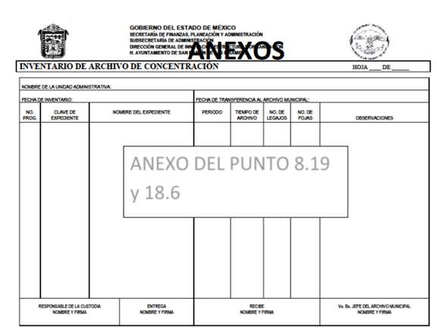  Del procedimiento  No se pronunció | En esta etapa, el Sujeto Obligado ratificó parcialmente la respuesta pero precisó lo siguiente: “nosotros dimos contestacion adecuada a la solicitud, no respondimos los incisos que nos indica ya que como en su solicitud dice en caso de afirmativo responder, pero si no contamos con la información o programas que ellos nos hacen referencia en su solicitud.” (Sic) (Énfasis añadido)  En esta tesitura, al aceptar en el punto 18.1 que si realiza transferencias primarias y tomando en cuenta que el resto de las preguntas deberán responderse si hay pronunciamiento en sentido afirmativo, no se tiene por atendido el punto 18.7
11.6. ¿Los archivos de trámite están representados en el sistema institucional de archivos como lo establece el artículo 21 fracción ii inciso b) de la ley general de archivos y el artículo noveno fracción ii inciso b) de los lineamientos para la organización y conservación de archivos?  11.7. ¿Los responsables de archivos de trámite cuentan con los conocimientos, habilidades, competencias y experiencia archivísticos acordes con su responsabilidad, como lo establece el artículo 30 último párrafo de la ley general de archivos? | Particularmente en estos puntos no hay respuesta, sin embargo, se observa que los requerimientos impugnados, se encuentran relacionados con los puntos 11.3 y 11.4, en las cuales, el Sujeto Obligado manifestó lo siguiente:  “11.3. ¿cada archivo de trámite cuenta con un responsable como lo establece el artículo 30 último párrafo de la ley general de archivos? en virtud a que se empieza a trabajar en la conformación del sistema institucional de archivos, aun no se han nombrado de manera formal a los responsables de cada una de las dependencias administrativas, lo que se hará a la brevedad, para cumplir con la normatividad  11.4. ¿cada archivo de trámite cuenta con su inventario de archivo de trámite como lo establece el artículo 13 fracción III de la ley general de archivos?  Es una de las tareas que se implementarán en cuanto se nombre a los responsables de cada uno de los archivos de trámite.”  Sin embargo, en los puntos 11.6 y 11.7 no hubo pronunciamiento | En esta etapa, el Sujeto Obligado ratificó parcialmente la respuesta pero precisó lo siguiente: “nosotros dimos contestacion adecuada a la solicitud, no respondimos los incisos que nos indica ya que como en su solicitud dice en caso de afirmativo responder, pero si no contamos con la información o programas que ellos nos hacen referencia en su solicitud.” (Sic) (Énfasis añadido)  Por lo que estaríamos ante un hecho negativo.
17.7. Los formatos institucionales de carátula de expedientes y pestañas o cejas o marbetes de sus expedientes | De las carátulas  No hay pronunciamiento  De las pestañas o cejas  Respecto a este numeral, el Sujeto Obligado remite en anexo las cejas o pestañas, tal como se aprecia a continuación:  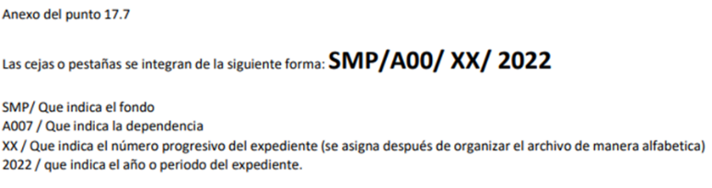 | En esta etapa, el Sujeto Obligado manifestó lo siguiente respecto de las carátulas: “…por otro lado tambien mandamos captura de los pdf que nos piden, nosotros no podemos enviar el formato que requieren ya que pueden hacer mal uso del mismo.” (Sic) (Énfasis añadido)  De lo anteriormente citado, se advierte que el Sujeto Obligado pretende clasificar las carátulas, por lo que este punto se tiene como parcialmente atendido.
30.3. ¿Con cuántos inventarios de archivo de trámite contaron para la última entrega-recepción de la administración? | Particularmente en este punto no hay respuesta, sin embargo, se observa que los requerimientos impugnados, se encuentran relacionados con los puntos 30.1 y 30.2, en los cuales, el Sujeto Obligado manifestó lo siguiente:  “30.1. ¿La última entrega-recepción de archivos por cambio de administración se llevó a cabo como lo establece el artículo 10 párrafo segundo y 17 de la ley general de archivos?  si  en caso afirmativo:  30.2. ¿que instrumentos de control y consulta se entregaron en el acto de entregarecepción de los archivos de trámite, concentración e histórico? en el proceso de entrega recepción, se entregaron los archivos de trámite y concentración de cada una de las dependencias que fueron sujetas a esta obligación. no se realizó el del archivo histórico en virtud a que el titular sigue siendo el mismo.  30.3. ¿Con cuántos inventarios de archivo de trámite contaron para la última entrega-recepción de la administración?” | En esta etapa, el Sujeto Obligado ratificó parcialmente la respuesta pero precisó lo siguiente: “nosotros dimos contestacion adecuada a la solicitud, no respondimos los incisos que nos indica ya que como en su solicitud dice en caso de afirmativo responder, pero si no contamos con la información o programas que ellos nos hacen referencia en su solicitud.” (Sic) (Énfasis añadido)  En esta tesitura, al aceptar en los puntos 30.1 y 30.2 que si se llevaron a cabo las entregas-recepción de archivos por cambio de administración y tomando en cuenta que el resto de las preguntas deberán responderse si hay pronunciamiento en sentido afirmativo, no se tiene por atendido el punto 30.3
Una vez esquematizados los puntos que fueron materia de la inconformidad de la particular, resulta importante traer a colación las siguientes consideraciones:
I. Archivo de trámite
a) Análisis de los puntos:
8.3. ¿Desde qué año utilizan inventarios de archivo de trámite?
8.4. ¿Estos inventarios son requeridos por el área coordinadora de archivos o el archivo municipal en su caso?
8.5. ¿Con que frecuencia son requeridos los inventarios de archivo de trámite por el área coordinadora de archivos o el archivo municipal en su caso?
8.18. Formato institucional del inventario de archivo de trámite.
11.6. ¿Los archivos de trámite están representados en el sistema institucional de archivos como lo establece el artículo 21 fracción ii inciso b) de la ley general de archivos y el artículo noveno fracción ii inciso b) de los lineamientos para la organización y conservación de archivos?
11.7. ¿Los responsables de archivos de trámite cuentan con los conocimientos, habilidades, competencias y experiencia archivísticos acordes con su responsabilidad, como lo establece el artículo 30 último párrafo de la ley general de archivos?
Del cuadro expuesto en líneas anteriores, se aprecia que en respuesta, el Sujeto Obligado fue omiso en pronunciarse sobre estos puntos, sin embargo, en informe justificado subsanó esta deficiencia precisando lo siguiente: “nosotros dimos contestacion adecuada a la solicitud, no respondimos los incisos que nos indica ya que como en su solicitud dice en caso de afirmativo responder, pero si no contamos con la información o programas que ellos nos hacen referencia en su solicitud.” (Sic) (Énfasis añadido) por lo que en congruencia a que en los puntos 8.2, 11.3 y 11.4 se señaló que no se contaban con inventarios de archivo de trámite, ni se han designado a los responsables de cada uno de los archivos de trámite, no se otorgó respuesta a los numerales 8.3, 8.4, 8.5, 8.18, 11.6 y 11.7, por considerar que únicamente se debería dar respuesta a los puntos en los que cuenten con información. Esta falta de pronunciamientos obedece a que el Sujeto Obligado aún se encuentra en tiempo para conformar su sistema institucional de archivos, dentro del cual se encuentra el archivo de trámite, ello encuentra sustento en los siguientes artículos de la Ley de Archivos y Administración de Documentos del Estado de México y Municipios, los cuales se traen a colación para mayor referencia:
“PRIMERO. La presente Ley entrará en vigor a los 365 días siguientes contados a partir de su publicación en el Periódico Oficial “Gaceta del Gobierno”.
…
OCTAVO. Los Sujetos Obligados deberán implementar su Sistema Institucional, dentro de los seis meses posteriores a la entrada en vigor de la presente Ley.” (Sic) (Énfasis añadido)

De manera que si el cuerpo normativo se publicó el 26 de noviembre de 2020 y su vigencia se contabilizará 365 días posteriores a su publicación en el Periódico Oficial “Gaceta de Gobierno”, entraría en vigencia el 26 de noviembre de 2021 y en atención a la disposición previamente referida, el Sujeto Obligado aún se encontraba dentro del tiempo previsto por la normatividad para conformar su sistema institucional de archivos, en el cual se incluye el archivo de trámite así como sus inventarios y responsables, por lo que en estas circunstancias no resulta exigible al Sujeto Obligado requerirle la entrega de información que no obra en sus archivos.
En este sentido, cabe traer a cuenta lo previsto por el artículo 12, párrafo segundo de la Ley de Transparencia y Acceso a la Información Pública del Estado de México y Municipios que la letra establece:
“Artículo 12. …
Los sujetos obligados sólo proporcionarán la información pública que se les requiera y que obre en sus archivos y en el estado en que ésta se encuentre. La obligación de proporcionar información no comprende el procesamiento de la misma, ni el presentarla conforme al interés del solicitante; no estarán obligados a generarla, resumirla, efectuar cálculos o practicar investigaciones.”
De manera que interpretado a contrario sensu, se actualiza el supuesto de un hecho de naturaleza negativa, el cual no puede acreditarse documentalmente, ya que no puede probarse un hecho negativo por ser lógica y materialmente imposible, discernimiento que encuentra apoyo en la siguiente tesis:
“HECHOS NEGATIVOS, NO SON SUSCEPTIBLES DE DEMOSTRACIÓN.
Tratándose de un hecho negativo, el Juez no tiene por qué invocar prueba alguna de la que se desprenda, ya que es bien sabido que esta clase de hechos no son susceptibles de demostración.
Amparo en revisión 2022/61. José García Florín (Menor). 9 de octubre de 1961. Cinco votos. Ponente: José Rivera Pérez Campos.” (Sic)
Asimismo, cabe precisar que en el caso concreto, no se trataría de un caso por el cual la negación del hecho implique la afirmación del mismo, sino que se estaría ante una notoria y evidente inexistencia fáctica de la información solicitada, caso en el cual, en obviedad de circunstancias, no se está obligado a justificar o fundamentar la inexistencia de la documentación.
II. Transferencia Primaria
18.7. El procedimiento para la transferencia primaria

Previo estudio de este apartado, resulta importante definir a la transferencia primaria, la cual de conformidad con la fracción LIII del artículo 4 de la Ley de Archivos y Administración de Documentos del Estado de México y municipios, se concibe como la transferencia del archivo de trámite al archivo de concentración.
Una vez aclarado lo anterior, debemos recordar que en relación a la transferencia primaria, en los numerales 8.12 y 8.13, el Sujeto Obligado expresó lo siguiente:

“8.12 ¿CUENTAN CON INVENTARIOS DE TRASFERENCIA PRIMARIA? Para la transferencia primaria se utilizan los formatos de Archivo de Concentración.
8.13. ¿QUIEN ELABORA LOS INVENTARIOS DE TRANSFERENCIA PRIMARIA? Estos formatos los elabora la persona que es la responsable de la preparación de los expedientes en cada una de las dependencias productoras o generadoras de documentos.” (Sic) (Énfasis añadido)

De manera que, del análisis a estas respuestas, se advierte que el Sujeto Obligado si efectúa transferencias primarias. Ahora bien, sobre el procedimiento de la transferencia primaria que requiere la particular en la pregunta 18.7, los artículos 30 en su fracción VI y 31 fracción II de la Ley General de Archivos establecen lo siguiente:
“Artículo 30. Cada área o unidad administrativa debe contar con un archivo de trámite que tendrá las siguientes funciones:
…
VI. Realizar las transferencias primarias al archivo de concentración, y

…
Artículo 31. Cada sujeto obligado debe contar con un archivo de concentración, que tendrá las siguientes funciones:
…
II. Recibir las transferencias primarias y brindar servicios de préstamo y consulta a las unidades o áreas administrativas productoras de la documentación que resguarda;” (Sic) (Énfasis añadido)

De lo anteriormente citado, se vislumbra una atribución para las áreas administrativas y el archivo de concentración, la cual consiste en realizar así como recibir las transferencias primarias.

Determinado lo anterior, debe precisarse que si bien es cierto, la legislación general así como la aplicable en la entidad no prevén de manera explícita un procedimiento para llevar a cabo esta transferencia, sin embargo, los Lineamientos para la Organización y Conservación de los Archivos en sus numerales Quinto y Sexto, mandatan a los sujetos obligados, la sistematización de sus archivos, entendiendo ésta como una organización de forma controlada de los procedimientos de la gestión documental en el Sistema Institucional de Archivos:

“Quinto. Todos los documentos de archivo en posesión de los Sujetos obligados con independencia del soporte en el que se encuentren, deberán ser tratados conforme a los procesos de gestión documental establecidos en los presentes Lineamientos.
Sexto. Para la sistematización de los archivos los Sujetos obligados deberán:
I.Implementar métodos y medidas para administrar, organizar, y conservar de manera homogénea los documentos de archivo que reciban, produzcan, obtengan, adquieran, transformen o posean, derivado de sus facultades, competencias o funciones, a través de los responsables de los archivos de trámite, de concentración y, en su caso, histórico;
II. Establecer en una política interna el Sistema Institucional de Archivos con sus componentes normativos y operativos, para la debida administración de sus archivos y gestión documental;
…
V. Elaborar los instrumentos de control y consulta archivísticos, a través del análisis de los procesos con los que cuenten los Sujetos obligados conforme a sus atribuciones y funciones;” (Sic) (Énfasis añadido)

Es por lo anterior que este Organismo Garante, considera que dentro de los archivos del Sujeto Obligado debe obrar algún documento en el que se dé cuenta del procedimiento de la transferencia primaria, el cual pudiera obrar de manera enunciativa más no limitativa en un manual de procedimientos, reglamento, políticas, etc, por lo que este organismo estima pertinente la entrega del soporte documental en el que obre el procedimiento para la transferencia primaria.

III. Formatos Institucionales
17.7. Los formatos institucionales de carátula de expedientes y pestañas o cejas o marbetes de sus expedientes.

Debemos recordar sobre este punto que en respuesta no obra pronunciamiento del Sujeto Obligado, sin embargo, mediante informe justificado se pronunció respecto de los formatos institucionales de carátulas de expedientes en los siguientes términos:
“…por otro lado tambien mandamos captura de los pdf que nos piden, nosotros no podemos enviar el formato que requieren ya que pueden hacer mal uso del mismo.” (Sic) (Énfasis añadido)
Se debe resaltar que con las manifestaciones hechas valer por el Sujeto Obligado restringió el derecho de acceso a la información al pretender clasificarla con el argumento de que se puede hacer un mal uso pero no se fundan ni motivan las razones por las que se debe restringir el acceso a esta información, por lo que debe precisarse que la inexistencia de la información y su clasificación no podrán coexistir.
A efecto de robustecer lo anterior, sirve de sustento el criterio orientador 29/10 emitido por el Instituto Nacional de Transparencia, Acceso a la Información y Protección de Datos Personales, INAI, el cual refiere lo siguiente:
“La clasificación y la inexistencia de información son conceptos que no pueden coexistir. La inexistencia implica necesariamente que la información no se encuentra en los archivos de la autoridad, no obstante que la dependencia o entidad cuente con facultades para poseer dicha información. En este sentido, la inexistencia es una calidad que se atribuye a la información solicitada. Por su parte, la clasificación es una característica que adquiere la información concreta contenida en un documento específico, siempre que se encuentre en los supuestos establecidos en los artículos 13 y 14 de la Ley Federal de Transparencia y Acceso a la Información Pública Gubernamental, para el caso de la información reservada, y 18 del mismo ordenamiento, para el caso de la información confidencial. Por lo anterior, la clasificación y la inexistencia no coexisten entre sí, en virtud de que la clasificación de información implica invariablemente la existencia de un documento o documentos determinados, mientras que la inexistencia conlleva la ausencia de los mismos en los archivos de la dependencia o entidad de que se trate."
(Énfasis añadido)
De esta manera, se procede al análisis de la información proporcionada por el Sujeto Obligado, a efecto de determinar si es suficiente para tener por colmado el derecho de acceso a la información de la parte recurrente, o en su defecto ordenar la entrega del o los documentos que lo satisfagan.
En este tenor, en primer lugar es conveniente mencionar que de conformidad con el artículo 4, párrafo segundo de la Ley de Transparencia y Acceso a la Información Pública del Estado de México y Municipios, toda la información generada, obtenida, adquirida, transformada, administrada o en posesión de los Sujetos Obligados es pública y accesible de manera permanente a cualquier persona, privilegiando el principio de máxima publicidad de la información, y ésta sólo podrá ser clasificada excepcionalmente como reservada temporalmente por razones de interés público, en los términos de las causas legítimas y estrictamente necesarias previstas por dicha Ley, es decir, que por regla general, toda la información generada, obtenida, adquirida, transmitida, administrada o en posesión de los Sujetos Obligados es pública, y de manera excepcional puede ser clasificada.
Por su parte, el artículo 24 en su último párrafo de la Ley de la Materia, dispone que los Sujetos Obligados sólo proporcionarán la información pública que generen, administren o posean en el ejercicio de sus atribuciones; por consiguiente, la información generada por los entes públicos, se encuentra a disposición de cualquier persona, lo que implica que es deber de los Sujetos Obligados, garantizar el Derecho de Acceso a la Información Pública.
En otras palabras, el derecho de acceso a la información pública, consiste en que la información solicitada conste en un documento en cualquiera de sus formas, a saber: expedientes, reportes, estudios, actas, resoluciones, oficios, correspondencia, acuerdos, directivas, directrices, circulares, contratos, convenios, instructivos, notas, memorandos, estadísticas o bien, cualquier otro registro que documente el ejercicio de las facultades, funciones y competencias de los Sujetos Obligados; los que, podrán estar en cualquier medio, sea escrito, impreso, sonoro, visual, electrónico, informático u holográfico de conformidad con el artículo 3, fracción XI de la Ley de la materia, el cual señala lo siguiente:

“Artículo 3. Para los efectos de la presente Ley se entenderá por:
…
XI. Documento: Los expedientes, reportes, estudios, actas, resoluciones, oficios, correspondencia, acuerdos, directivas, directrices, circulares, contratos, convenios, instructivos, notas, memorandos, estadísticas o bien, cualquier otro registro que documente el ejercicio de las facultades, funciones y competencias de los sujetos obligados, sus servidores públicos e integrantes, sin importar su fuente o fecha de elaboración. Los documentos podrán estar en cualquier medio, sea escrito, impreso, sonoro, visual, electrónico, informático u holográfico…” (Sic)

Siendo aplicable, el Criterio de interpretación en el orden administrativo número 0002-11, emitido por Acuerdo del Pleno del Instituto de Transparencia y Acceso a la Información Pública del Estado de México y Municipios; publicado en el Periódico Oficial del Gobierno del Estado Libre y Soberano de México “Gaceta del Gobierno”, el diecinueve de octubre de dos mil once, cuyo rubro y texto refieren lo siguiente:

“CRITERIO 0002-11
INFORMACIÓN PÚBLICA, CONCEPTO DE, EN MATERIA DE TRANSPARENCIA. INTERPRETACIÓN SISTEMÁTICA DE LOS ARTÍCULOS 2°, FRACCIÓN V, XV, Y XVI, 3°, 4°, 11 Y 41. De conformidad con los artículos antes referidos, el derecho de acceso a la información pública, se define en cuanto a su alcance y resultado material, el acceso a los archivos, registros y documentos públicos, administrados, generados o en posesión de los órganos u organismos públicos, en virtud del ejercicio de sus funciones de derecho público, sin importar su fuente, soporte o fecha de elaboración.
En consecuencia el acceso a la información se refiere a que se cumplan cualquiera de los siguientes tres supuestos:
1) Que se trate de información registrada en cualquier soporte documental, que en ejercicio de las atribuciones conferidas, sea generada por los Sujetos Obligados;
2) Que se trate de información registrada en cualquier soporte documental, que en ejercicio de las atribuciones conferidas, sea administrada por los Sujetos Obligados, y
3) Que se trate de información registrada en cualquier soporte documental, que en ejercicio de las atribuciones conferidas, se encuentre en posesión de los Sujetos Obligados.”
Lo anterior, siempre y cuando no se trate de información clasificada como reservada o confidencial, cuya difusión pueda lesionar el interés jurídicamente protegido por la Ley, producir un daño mayor que el interés de conocerse, o bien, generar un daño en los derechos de las personas, debiendo tener audacia los Sujetos Obligados para cuidar esta información a través del acuerdo clasificatorio del comité de transparencia y la versión pública que emita el servidor público habilitado de cada Sujeto Obligado; como así se establece en la Ley de Transparencia y Acceso a la Información Pública del Estado de México y Municipios.
En tal sentido, la restricción al derecho de acceso a la información implica necesariamente una clasificación, la cual debe entenderse como el proceso mediante el cual el Sujeto Obligado determina que la información en su poder, actualiza alguno de los supuestos de reserva o confidencialidad, de conformidad con las normas aplicables.
En efecto, para los casos en los que los Sujetos Obligados adviertan que la información no es susceptible de entregar por estimar que sobreviene una causal de clasificación, les compete la carga de la prueba mediante la debida fundamentación y motivación en el respectivo Acuerdo de Clasificación, ello encuentra sustento en el artículo 131 de la legislación vigente en la entidad, el cual versa de la siguiente manera:
“Artículo 131. La carga de la prueba para justificar toda negativa de acceso a la información, por actualizarse cualquiera de los supuestos de clasificación previstos en esta Ley corresponderá a los sujetos obligados; en tal caso deberá fundar y motivar debidamente la clasificación de la información, de conformidad con lo previsto en la presente Ley.”
Por lo anteriormente expuesto, se colige que no es procedente la intención de clasificación de la información, en razón de no encontrarse debidamente fundada y motivada, además reviste interés público toda vez que su divulgación permite conocer a los particulares si los sujetos obligados dan cumplimiento a las disposiciones normativas en materia de archivos, específicamente las que refieren la sistematización de la gestión documental, como se analizó en líneas argumentativas anteriores, adicionalmente resulta de vital importancia mencionar que únicamente se está solicitando un formato, el cual pudiera presentarse sin requisitar, toda vez que así lo expresó la Recurrente, por lo tanto, resulta pertinente ordenar los formatos institucionales de carátula de expedientes generadas al dos de febrero de dos mil veintidós.
IV. Inventario de acervo documental del archivo histórico
8.11. ¿Desde qué año utilizan inventario de acervo documental del archivo histórico?

Particularmente en este punto no hubo respuesta, sin embargo, se vislumbra que en la pregunta 8.10, misma que se relaciona con la que se impugna, el Sujeto Obligado manifestó lo siguiente:

“8.10. ¿EL ARCHIVO HISTÓRICO CUENTA CON INVENTARIO DE SU ACERVO DOCUMENTAL? Se utilizan estos mismos Inventarios de Concentración, mediante los cuales se recibió la documentación, con las anotaciones del número de volumen (caja) en las que se integró la documentación
8.11. ¿DESDE QUE AÑO UTILIZAN INVENTARIO DE ACERVO DOCUMENTAL DEL ARCHIVO HISTÓRICO?
…” (Sic)

Por lo tanto, al haber expresado en el numeral 8.10 que para el inventario de acervo documental del archivo histórico, el Sujeto Obligado asume que cuenta con la información, por lo que para colmar este punto bastará con que exprese el año desde que utilizan el inventario de acervo documental del archivo histórico, de conformidad con el punto 8.10

V. Control de Archivos
30.3. ¿Con cuántos inventarios de archivo de trámite contaron para la última entrega-recepción de la administración?

Particularmente en este punto no hay respuesta, sin embargo, se observa que los requerimientos impugnados, se encuentran relacionados con los puntos 30.1 y 30.2, en los cuales, el Sujeto Obligado manifestó lo siguiente:
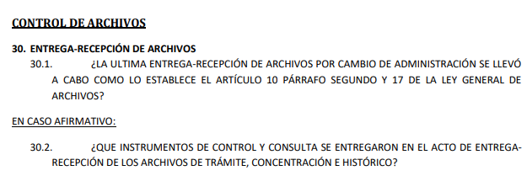
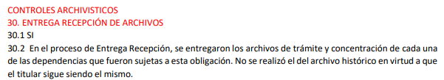

Posteriormente en informe justificado, el Sujeto Obligado ratificó parcialmente la respuesta pero precisó lo siguiente: “nosotros dimos contestacion adecuada a la solicitud, no respondimos los incisos que nos indica ya que como en su solicitud dice en caso de afirmativo responder, pero si no contamos con la información o programas que ellos nos hacen referencia en su solicitud.” (Sic) (Énfasis añadido)

En esta tesitura, del análisis a lo vertido en respuesta, se tiene que el Sujeto Obligado aceptó en los numerales 30.1 y 30.2 que se llevaron a cabo las entregas-recepción de archivos por cambio de administración, expuesto esto, en congruencia con la estructura de la solicitud, deberán atenderse el resto de los puntos si hay pronunciamiento en sentido afirmativo, por lo que consecuentemente, no se tiene por atendido el punto 30.3.

Al respecto, la Ley General de Archivos en su artículo 10 en su segundo párrafo, el 11 y 17 mandatan a los sujetos obligados el cumplimiento de diversas obligaciones, así como también regula el procedimiento de entrega recepción, mismo que reza de la siguiente manera:

“Artículo 10. …

El servidor público que concluya su empleo, cargo o comisión, deberá garantizar la entrega de los archivos a quien lo sustituya, debiendo estar organizados y descritos de conformidad con los instrumentos de control y consulta archivísticos que identifiquen la función que les dio origen en los términos de esta Ley.

Artículo 11. Los sujetos obligados deberán:
- Administrar, organizar, y conservar de manera homogénea los documentos de archivo que produzcan, reciban, obtengan, adquieran, transformen o posean, de acuerdo con sus facultades, competencias, atribuciones o funciones, los estándares y principios en materia archivística, los términos de esta Ley y demás disposiciones jurídicas que les sean aplicables;
- Establecer un sistema institucional para la administración de sus archivos y llevar a cabo los procesos de gestión documental;
…
Artículo 17. Los servidores públicos que deban elaborar un acta de entrega-recepción al separarse de su empleo, cargo o comisión, en los términos de las disposiciones jurídicas aplicables, deberán entregar los archivos que se encuentren bajo su custodia, así como los instrumentos de control y consulta archivísticos actualizados, señalando los documentos con posible valor histórico de acuerdo con el catálogo de disposición documental.”
(Sic) (Énfasis añadido)

Por lo que en el recurso de revisión que nos ocupa, al asumir el Sujeto Obligado que si se llevó a cabo la entrega recepción y que en ese acto se entregaron los archivos de trámite y de concentración, es que este Instituto estima procedente la entrega del o los documentos que den cuenta del número de inventarios de archivo de trámite generados para la última entrega-recepción de la administración municipal.

Es así que con todo lo anteriormente expuesto, que este Órgano Garante considera que el derecho de acceso a la información solamente puede tenerse por satisfecho en el momento en que la particular tenga en su poder los soportes documentales precisados a lo largo de esta resolución, por ello se determina ordenar al Sujeto Obligado, la entrega de la información a la Recurrente, de ser procedente en versión pública, tal como se detallará en el considerando siguiente.
Quinto. Versión Pública. Finalmente para la entrega de los soportes documentales que en todo caso deberá proporcionar el sujeto obligado para dar satisfacción de la derecho humano de acceso a la información de la particular, deberá considerar que ello no es absoluto, sino que encuentra como excepciones que la información sobre la cual se peticiona el acceso, contenga datos que deban ser clasificados en los términos que la misma Ley de la Materia señala, el Sujeto Obligado tendrá que elaborar la versión pública de los documentos que vaya entregar para dar cumplimiento a esta resolución, a fin de satisfacer el derecho de acceso a la información pública de la recurrente sin menoscabar el derecho a la protección de los datos personales de terceros.
Lo anterior, de conformidad a lo que señalan los artículos 3 fracciones IX, XX, XXI y XLV, 91, 132 fracciones II y III, y 143 fracción I de la Ley de Transparencia y Acceso a la Información Pública del Estado de México y Municipios que establecen:
“Artículo 3. Para los efectos de la presente Ley se entenderá por:
[…]
IX. Datos personales: La información concerniente a una persona, identificada o identificable según lo dispuesto por la Ley de Protección de Datos Personales del Estado de México;
XX. Información clasificada: Aquella considerada por la presente Ley como reservada o confidencial;
XXI. Información confidencial: Se considera como información confidencial los secretos bancario, fiduciario, industrial, comercial, fiscal, bursátil y postal, cuya titularidad corresponda a particulares, sujetos de derecho internacional o a sujetos obligados cuando no involucren el ejercicio de recursos públicos;
XLV. Versión pública: Documento en el que se elimine, suprime o borra la información clasificada como reservada o confidencial para permitir su acceso.
[…]
Artículo 91. El acceso a la información pública será restringido excepcionalmente, cuando ésta sea clasificada como reservada o confidencial.
Artículo 132. La clasificación de la información se llevará a cabo en el momento en que:
I. Se reciba una solicitud de acceso a la información;
II. Se determine mediante resolución de autoridad competente; o
III. Se generen versiones públicas para dar cumplimiento a las obligaciones de transparencia previstas en esta Ley.
[…]
Artículo 143. Para los efectos de esta Ley se considera información confidencial, la clasificada como tal, de manera permanente, por su naturaleza, cuando:
I. Se refiera a la información privada y los datos personales concernientes a una persona física o jurídico colectiva identificada o identificable;
II. Los secretos bancario, fiduciario, industrial, comercial, fiscal, bursátil y postal, cuya titularidad corresponda a particulares, sujetos de derecho internacional o a sujetos obligados cuando no involucren el ejercicio de recursos públicos; y
III. La que presenten los particulares a los sujetos obligados, de conformidad con lo dispuesto por las leyes o los tratados internacionales.
La información confidencial no estará sujeta a temporalidad alguna y sólo podrán tener acceso a ella los titulares de la misma, sus representantes y los servidores públicos facultados para ello.
No se considerará confidencial la información que se encuentre en los registros públicos o en fuentes de acceso público, ni tampoco la que sea considerada por la presente ley como información pública.”
Igualmente, los Lineamientos Generales en Materia de Clasificación y Desclasificación de la Información, así como para la elaboración de Versiones Públicas, emitidos por el Consejo Nacional del Sistema Nacional de Transparencia, Acceso a la Información Pública y Protección de Datos Personales, publicados en el Diario Oficial de la Federación el día quince de abril de dos mil dieciséis, tienen por objeto establecer los criterios con base en los cuales los sujetos obligados clasificarán como reservada o confidencial la información que posean, desclasificarán y generarán, en su caso, versiones públicas de expedientes o documentos que contengan partes o secciones clasificadas.
Entorno a lo que aquí nos interesa, los Lineamientos Quincuagésimo sexto, Quincuagésimo séptimo y Quincuagésimo octavo, establecen lo siguiente:
“Quincuagésimo sexto. La versión pública del documento o expediente que contenga partes o secciones reservadas o confidenciales, será elaborada por los sujetos obligados, previo pago de los costos de reproducción, a través de sus áreas y deberá ser aprobada por su Comité de Transparencia
Quincuagésimo séptimo. Se considera, en principio, como información pública y no podrá omitirse de las versiones públicas la siguiente:
I. La relativa a las Obligaciones de Transparencia que contempla el Título V de la Ley General y las demás disposiciones legales aplicables;
II. El nombre de los servidores públicos en los documentos, y sus firmas autógrafas, cuando sean utilizados en el ejercicio de las facultades conferidas para el desempeño del servicio público, y
III. La información que documente decisiones y los actos de autoridad concluidos de los sujetos obligados, así como el ejercicio de las facultades o actividades de los servidores públicos, de manera que se pueda valorar el desempeño de los mismos.
Lo anterior, siempre y cuando no se acredite alguna causal de clasificación, prevista en las leyes o en los tratados internaciones suscritos por el Estado mexicano.
Quincuagésimo octavo. Los sujetos obligados garantizarán que los sistemas o medios empleados para eliminar la información en las versiones públicas no permitan la recuperación o visualización de la misma.”
Por lo tanto, la entrega de documentos en su versión pública debe acompañarse necesariamente del Acuerdo del Comité de Transparencia que la sustente el cual debe estar debidamente fundado y motivado, en el que se expongan los fundamentos y razonamientos que llevaron al Sujeto Obligado a testar, suprimir o eliminar datos de dicho soporte documental, ya que no hacerlo, se reitera que lo entregado no tendría un sustento jurídico ni resultaría ser una versión pública, sino más bien una documentación ilegible, incompleta o tachada; ya que el no justificar las causas o motivos por las que no se aprecian determinados datos -ya sea porque se testan o suprimen- deja al solicitante en estado de incertidumbre, al no conocer o comprender porque no aparecen en la documentación respectiva.
En relación directa con ello, los Lineamientos en estudio establecen los formatos para la clasificación parcial y total de los documentos, que atienden a lo siguiente:
Parcial |  | Total
Concepto | Dónde | Concepto | Dónde
Sello oficial o logotipo del sujeto obligado
Fecha de clasificación | Se anotará la fecha en la que el Comité de Transparencia confirmó la clasificación del documento, en su caso. | Fecha de clasificación | Se anotará la fecha en la que el Comité de Transparencia confirmó la clasificación del documento, en su caso.
Área | Se señalará el nombre del área del cual es titular quien clasifica. | Área | Se señalará el nombre del área de la cual es el titular quien clasifica.
Información reservada | Se indicarán, en su caso, las partes o páginas del documento que se clasifican como reservadas. Si el documento fuera reservado en su totalidad, se anotarán todas las páginas que lo conforman. Si el documento no contiene información reservada, se tachará este apartado. | Reservado | Leyenda de información RESERVADA.
Fundamento legal | Se señalará el nombre del ordenamiento, el o los artículos, fracción(es), párrafo(s) con base en los cuales se sustente la reserva. | Periodo de reserva | Se anotará el número de años o meses por los que se mantendrá el documento o las partes del mismo como reservado. Si el expediente no es reservado, sino confidencial, deberá tacharse este apartado.
Ampliación del periodo de reserva | En caso de haber solicitado la ampliación del periodo de reserva originalmente establecido, se deberá anotar el número de años o meses por los que se amplía la reserva. | Fundamento legal | Se señalará el nombre del o de los ordenamientos jurídicos, el o los artículos, fracción(es), párrafo(s) con base en los cuales se sustenta la reserva.
Confidencial | Se indicarán, en su caso, las partes o páginas del documento que se clasifica como confidencial. Si el documento fuera confidencial en su totalidad, se anotarán todas las páginas que lo conforman. Si el documento no contiene información confidencial, se tachará este apartado. | Ampliación del periodo de reserva | En caso de haber solicitado la ampliación del periodo de reserva originalmente establecido, se deberá anotar el número de años o meses por los que se amplía la reserva.
Fundamento legal | Se señalará el nombre del ordenamiento, el o los artículos, fracción(es), párrafo(s) con base en los cuales se sustente la confidencialidad. | Confidencial | Leyenda de información CONFIDENCIAL.
Rúbrica del titular del área | Rúbrica autógrafa de quien clasifica. | Fundamento legal | Se señalará el nombre del o de los ordenamientos jurídicos, el o los artículos, fracción(es), párrafo(s) con base en los cuales se sustente la confidencialidad.
Fecha de desclasificación | Se anotará la fecha en que se desclasifica el documento. | Rúbrica del titular del área | Rúbrica autógrafa de quien clasifica.
Rúbrica y cargo del servidor público | Rúbrica autógrafa de quien desclasifica. | Fecha de desclasificación | Se anotará la fecha en que se desclasifica.
 |  | Partes o secciones reservadas o confidenciales | En caso que una vez desclasificado el expediente, subsistanpartes o secciones del mismo reservadas o confidenciales, se señalará este hecho.
 |  | Rúbrica y cargo del servidor público | Rúbrica autógrafa de quien desclasifica.
Así, con fundamento en lo prescrito en los artículos 5 párrafos trigésimo, trigésimo primero y trigésimo segundo fracciones IV y V de la Constitución Política del Estado Libre y Soberano de México; 2, fracción II; 29, 36 fracciones I y II; 176, 178, 179, fracción I, 181, 185 de la Ley de Transparencia y Acceso a la Información Pública del Estado de México y Municipios, este Pleno:
- R E S U E L V E
Primero. Resulta fundado el motivo de inconformidad planteado por la Recurrente en el recurso de revisión 01114/INFOEM/IP/RR/2022, por lo que, en términos del Considerando Cuarto de la presente resolución, se MODIFICA la respuesta emitida por el Sujeto Obligado.
Segundo. Se ORDENA al Sujeto Obligado que en términos de los Considerandos Cuarto y Quinto de esta resolución haga entrega a la Recurrente a través del SAIMEX, en versión pública de ser procedente, de lo siguiente:
- Documento que dé cuenta del procedimiento de la transferencia primaria, vigente al dos de febrero de dos mil veintidós.
- Formatos institucionales de carátula de expedientes generadas al dos de febrero de dos mil veintidós.
- Documento en el que conste el número de inventarios de archivo de trámite generados para la última entrega-recepción de la administración municipal.
- Documento en el que conste el año desde que utilizan el inventario de acervo documental del archivo histórico
Asimismo, el Sujeto Obligado deberá adjuntar el Acuerdo emitido por su Comité de Transparencia que sustente la versión pública de la información que entregue, en el que se expongan los fundamentos y razones que llevaron a la autoridad a testar, suprimir o eliminar datos de dicho soporte documental y hacerlo del conocimiento de la Recurrente.
De ser el caso en el que no cuente con la información requerida, bastará con que el Sujeto Obligado lo haga del conocimiento de la recurrente, de manera fundada y motivada para dar por satisfecho el derecho de acceso a la información pública.

Tercero. Notifíquese, vía Sistema de Acceso a la Información Mexiquense (SAIMEX), al Responsable de la Unidad de Transparencia del Sujeto Obligado, para que conforme a los artículos 186, último párrafo y 189, párrafo segundo de la Ley de Transparencia y Acceso a la Información Pública del Estado de México y Municipios dé cumplimiento a lo ordenado dentro del plazo de diez días hábiles, debiendo informar a este Instituto en un plazo de tres días hábiles siguientes sobre el cumplimiento dado a la presente resolución.
Cuarto. De conformidad con el artículo 198 de la Ley de Transparencia y Acceso a la Información Pública del Estado de México y Municipios, de considerarlo procedente, el Sujeto Obligado de manera fundada y motivada, podrá solicitar una ampliación de plazo para el cumplimiento de la presente resolución.
Quinto. Notifíquese, a la Recurrente la presente resolución, vía Sistema de Acceso a la Información Mexiquense (SAIMEX), así como que podrá impugnarla vía Juicio de Amparo en los términos de las leyes aplicables, de conformidad con lo establecido en el artículo 196 de la Ley de Transparencia y Acceso a la Información Pública del Estado de México y Municipios.
ASÍ LO RESUELVE, POR UNANIMIDAD DE VOTOS, EL PLENO DEL INSTITUTO DE TRANSPARENCIA, ACCESO A LA INFORMACIÓN PÚBLICA Y PROTECCIÓN DE DATOS PERSONALES DEL ESTADO DE MÉXICO Y MUNICIPIOS, CONFORMADO POR LOS COMISIONADOS JOSÉ MARTÍNEZ VILCHIS, MARÍA DEL ROSARIO MEJÍA AYALA, SHARON CRISTINA MORALES MARTÍNEZ, LUIS GUSTAVO PARRA NORIEGA Y GUADALUPE RAMÍREZ PEÑA; EN LA DÉCIMA SÉPTIMA SESIÓN ORDINARIA CELEBRADA EL ONCE DE MAYO DE DOS MIL VEINTIDÓS, ANTE EL SECRETARIO TÉCNICO DEL PLENO ALEXIS TAPIA RAMÍREZ.

Artículo 92. Los sujetos obligados deberán poner a disposición del público de manera permanente y actualizada de forma sencilla, precisa y entendible, en los respectivos medios electrónicos, de acuerdo con sus facultades, atribuciones, funciones u objeto social, según corresponda, la información, por lo menos, de los temas, documentos y políticas que a continuación se señalan: (…)
“Artículo 3. Para los efectos de la presente Ley se entenderá por: (…) XXII. Información de interés público: Se refiere a la información que resulta relevante o beneficiosa para la sociedad y no simplemente de interés individual, cuya divulgación resulta útil para que el público comprenda las actividades que llevan a cabo los sujetos obligados…”
BURGOA ORIHUELA Ignacio. Diccionario De Derecho Constitucional, Garantías y Amparo. Ed. Porrúa, S.A., México. 1992. p. 115.
CIENFUEGOS SALGADO David. El Derecho de Petición en México. Ed. Instituto de Investigaciones Jurídica UNAM. México 2004. p. 31
ROBLES HERNÁNDEZ José Guadalupe. Derecho de la Información y Comunicación Pública. Ed. Universidad de Occidente. México. 2004, p. 72
VILLANUEVA VILLANUEVA Ernesto. Derecho de la Información, Ed. Porrúa. S.A., México. 2006. p. 270
Artículo 20. El Sistema Institucional es el conjunto de registros, procesos, procedimientos, criterios, estructuras, herramientas y funciones que desarrolla cada Sujeto Obligado y sustenta la Actividad Archivística, de acuerdo con los procesos de Gestión Documental.
Artículo 21. El Sistema Institucional de cada Sujeto Obligado deberá integrarse por: I. Un Área Coordinadora de Archivos, y II. Las Áreas Operativas siguientes: a) De correspondencia; b) Archivo de Trámite, por área o unidad administrativa; c) Archivo de Concentración, y d) Archivo Histórico, en su caso, sujeto a la capacidad presupuestal y técnica del Sujeto Obligado.

